Dava Virgio Kertawijaya

00000056848

Dataset yang digunakan pada UAS: <https://www.kaggle.com/competitions/instacart-market-basket-analysis>

Berikut link SAS Drive:

<https://v4e047.vfe.sas.com/links/resources/report?uri=%2Freports%2Freports%2F90ce5245-3a99-4a99-b7da-86d2e2773ad4&page=vi4153>

Berikut merupakan ss data preparation, visualisasi, hingga pemodelan.

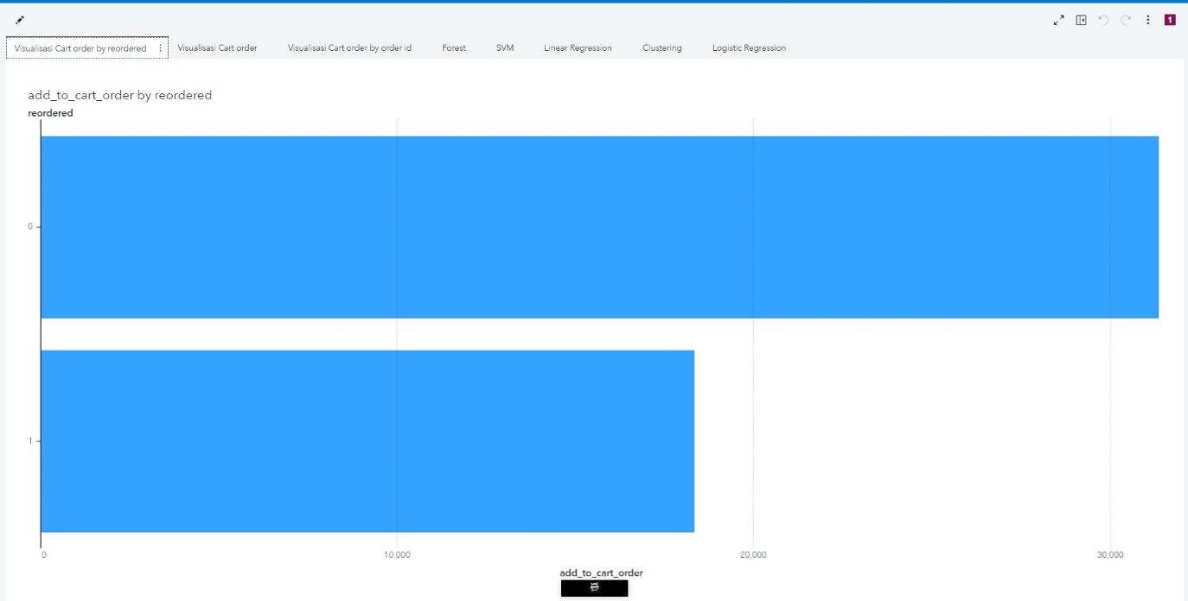

Visualisas di atas menunjukkan perbandingan nilai kolom reordered dengan 0 yang berarti tidak membeli lagi dan 1 yang berarti membeli lagi pada market Instacart

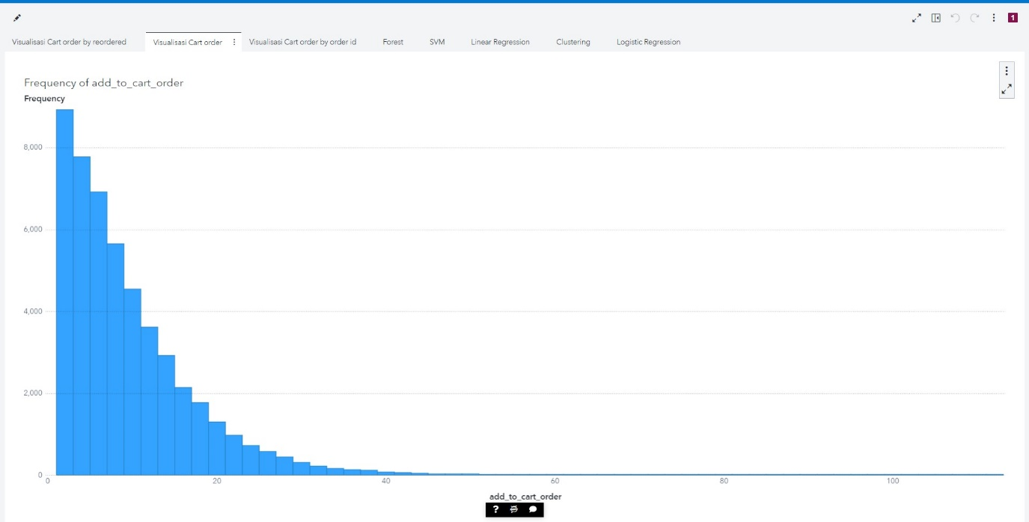

Visualisas di atas menunjukkan peringkat terbanyak item paling sering dibeli sebanyak berapa item.

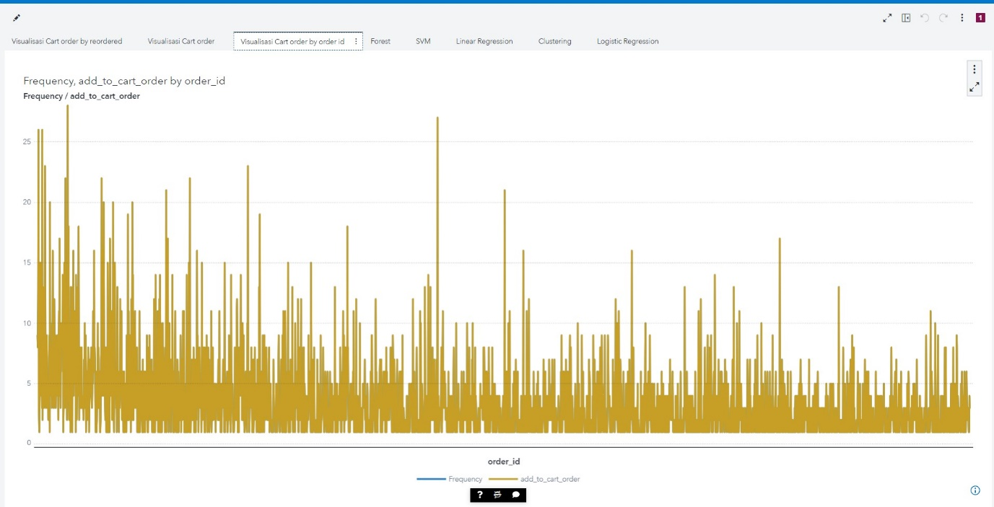

Visualisasi di atas menunjukkan frequency , add_to_cart_order by order_id yang relatif naik turun.

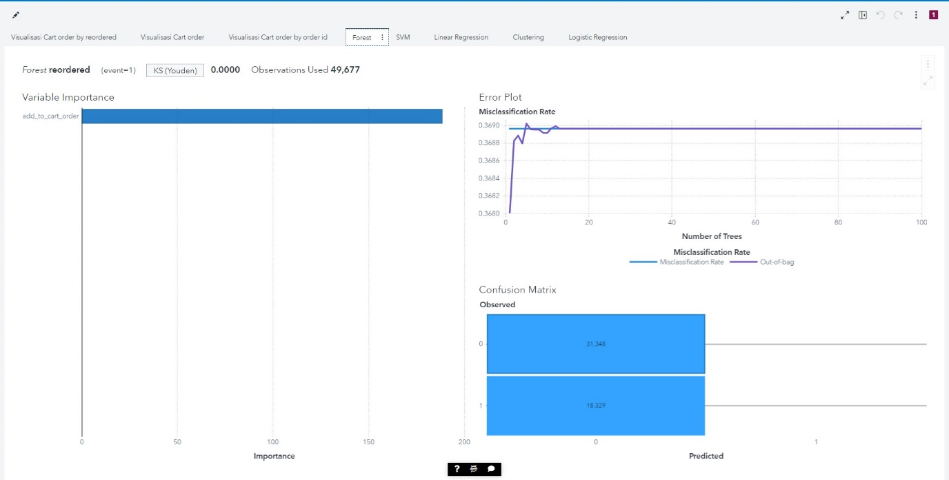

Visualisasi di atas menunjukkan Variable Importance pada penelitian ini.

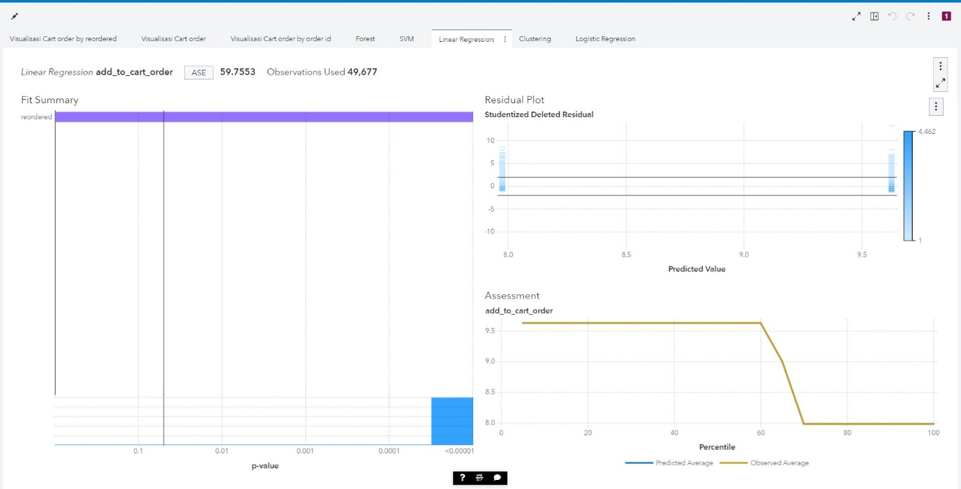

Visualisasi di atas menunjukkan visualisasi data jika menggunakan algoritma linear regression.

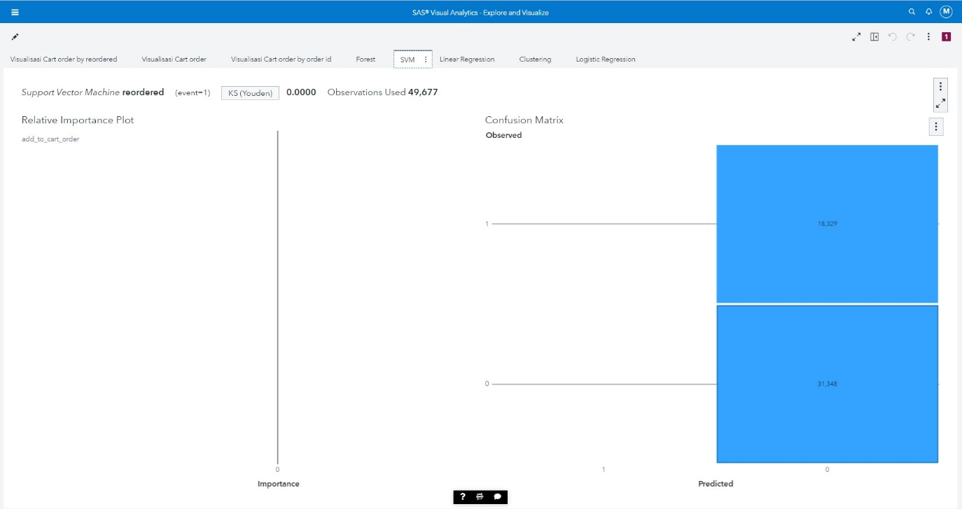

Visualisasi di atas menunjukkan visualisasi data jika menggunakan algoritma Support Vector Machine (SVM).

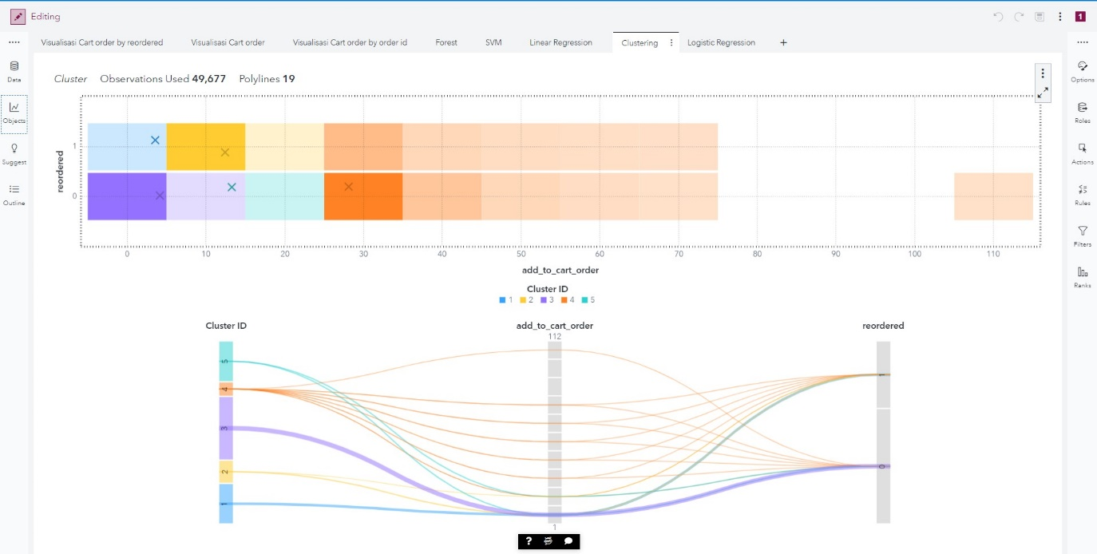

Visualisasi di atas menunjukkan visualisasi data cluster.

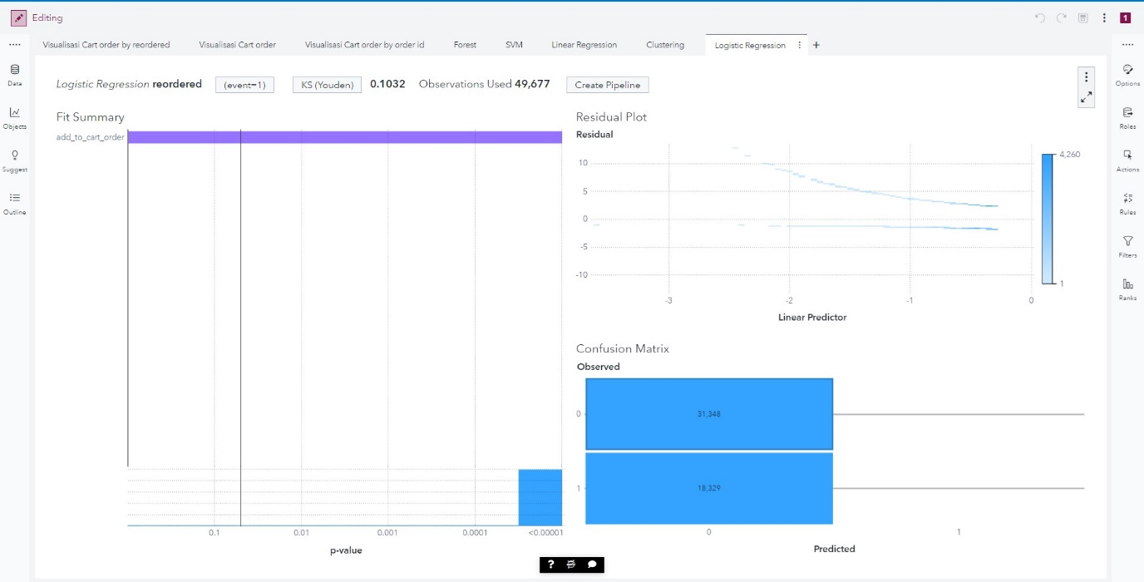

Visualisasi di atas menunjukkan visualisasi data menggunakan logistic regression.